Проект рішення 1525

автор: Мельник І.П.

нач. юр.від. Горін Р.І.

нач. Упр.ЖКГ Білоус А.М.


НОВОРОЗДІЛЬСЬКА МІСЬКА РАДА
СТРИЙСЬОГО РАЙОНУ ЛЬВІВСЬКОЇ ОБЛАСТІ
ВИКОНАВЧИЙ КОМІТЕТ
Р І Ш Е Н Н Я

____________202 р. м. Новий Розділ №_____

Про надання дозволу на проведення благоустрою території

Розглянувши звернення мешканців будинку: м. Новий Розділ, пр. Шевченка, 20, щодо надання дозволу на проведення благоустрою території, за адресою м. Новий Розділ, пр. Шевченка, 20, а саме облаштування майданчика з твердим покриттям, відповідно до ст. 14 Закону України “Про основи містобудування”, ДБН Б.2.2-5:2011 «Благоустрій територій», «Правил благоустрою та утримання території населених пунктів Новороздільської ТГ», ст. 30, ст. 40 ст. 59, ч.1 ст. 73 Закону України “Про місцеве самоврядування в Україні”, виконавчий комітет Новороздільської міської ради.

В И Р І Ш И В:

1. Дати дозвіл мешканцям будинку, м. Новий Розділ, пр. Шевченка, 20, на проведення благоустрою території для влаштування майданчика з твердими покриттям за адресою м. Новий Розділ, пр. Шевченка, 20, (схема додається).
2. Зобов’язати мешканців будинку, м. Новий Розділ, пр. Шевченка, 20, проводити роботи з благоустрою території після отримання дозволу на порушення об’єкта благоустрою (відділ «Центр надання адміністративних послуг» Новороздільської міської ради).
3. Контроль за виконанням рішення покласти на начальника Управління житлово-комунального господарства (Білоуса А.М.).

Міський голова Ярина ЯЦЕНКО

Додаток до рішення виконавчого
комітету № ____ від _________року

Схема благоустрою території

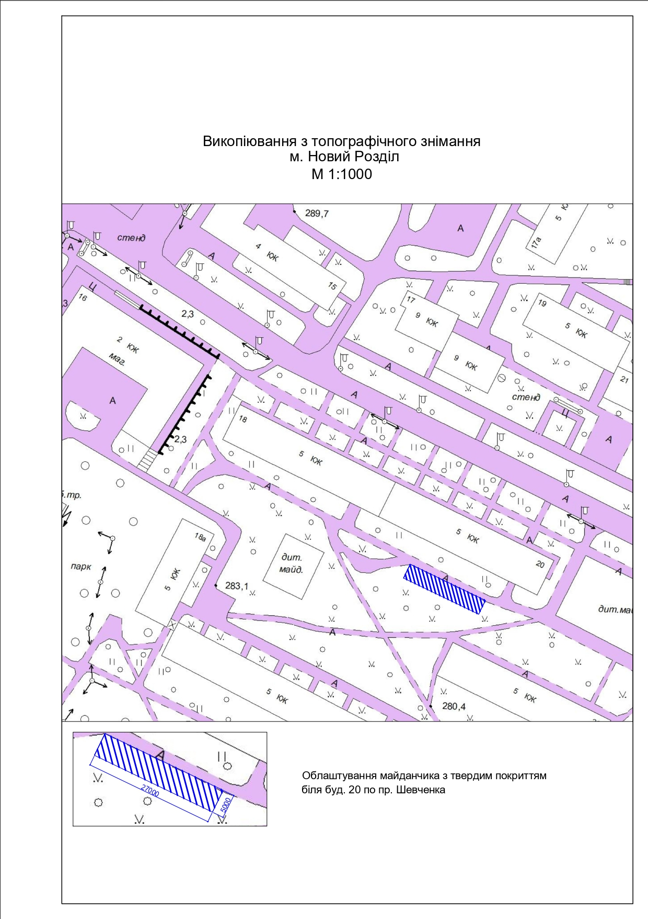

Керуючий справами виконкому Анатолій МЕЛЬНІКОВ

